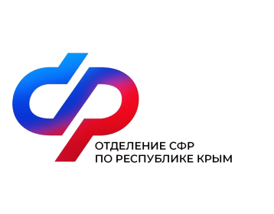

Более 280 тысяч крымчан воспользовались кодовым словом для персональных консультаций по телефону единого контакт-центра СФР
Более 280 тысяч жителей Республики Крым установили кодовое слово, чтобы получать консультации по назначенным выплатам через единый контакт-центр СФР (8 800 100 00 01). С помощью кодового слова можно дистанционно уточнить персональную информацию о размере пенсии и социальных выплат, проверить данные лицевого счета или остаток материнского капитала.
Кодовое слово устанавливается через личный кабинет на сайте Социального фонда России. В настройках профиля достаточно указать любое секретное слово или вопрос-ответ, по которым в дальнейшем будет осуществляться идентификация личности. Код можно также задать в клиентской службе Отделения СФР по Республике Крым.
Напомним, что единый контакт-центр позволяет по телефону уточнить информацию о мерах социальной поддержки. На обращения по типовым вопросам отвечает виртуальный помощник. Если нужна более детальная информация, он переводит вызов на вторую линию, где диалог продолжает сотрудник центра. Для более подробных консультаций предусмотрена третья линия. Оператор идентифицирует личность заявителя с использованием кодового слова, после чего предоставляет интересующую информацию.

